Eröffnung Hettich Corona-Testzentrum am Standort Kirchlengern/Bünde
Erste Tests zum Schutz der Belegschaft bereits am Montag, 8. März

Hettich hat am 8. März kurzfristig am Hauptsitz in Kirchlengern ein Testzentrum für die Abnahme von PCR-Tests eröffnet. Ziel ist es, alle Kolleginnen und Kollegen regelmäßig auf Corona-Infektionen zu testen, um damit mehr Sicherheit zu geben und ein mögliches Infektionsgeschehen frühzeitig zu erkennen. Damit geht das Unternehmen einen Schritt weiter in seiner Teststrategie.

Nach dem kürzlichen Anstieg der Corona-Infektionen am Standort Kirchlengern hat Hettich schnell gehandelt: Ein internes Team hat mit Unterstützung der Mühlenkreiskliniken aus Minden und dem Ärztenetzwerk MuM (Medizin und Mehr) aus Bünde in kurzer Zeit ein eigenes Testzentrum aufgebaut. Nach Prüfung aller örtlichen Gegebenheiten wurde entschieden, dazu ein 250 m² großes Zelt auf einem der Hettich-Parkplätze zu errichten. Selbstverständlich entspricht das Zelt den Anforderungen des Hygienekonzepts.

Schnell-, Selbst- und PCR-Tests für mehr Sicherheit

„Neben den bereits seit längerem durchgeführten Schnell- bzw. Selbsttests haben wir uns entschlossen, zusätzlich das deutlich sichere PCR-Testverfahren am Standort Kirchlengern/Bünde einzusetzen. Und das nicht nur einmalig, sondern regelmäßig. Die Schnelltests kommen weiterhin immer dann zum Einsatz, wenn wir sehr kurzfristig oder in einigen Bereichen auch täglich ein Testergebnis benötigen“, so Timo Pieper, Geschäftsführer bei Hettich in Kirchlengern.

Die PCR-Tests werden von medizinischem Fachpersonal der Mühlenkreiskliniken aus Minden durchgeführt. Die Kosten für diese Tests übernimmt das Unternehmen Hettich.

Die große Anzahl der Kolleginnen und Kollegen am Hauptsitz des Unternehmens erfordert eine gute Zeitplanung. Eine strikte Zeiteinteilung sorgt für einen reibungslosen Ablauf ohne Warteschlangen. Kolleginnen und Kollegen, die nicht regelmäßig am Arbeitsplatz sind, erhalten Selbsttests, die sie vor Arbeitsantritt zu Hause durchführen können. Mit einem negativen Ergebnis steht dann einem Start am Arbeitsplatz nichts entgegen.

Schnelle Umsetzung auch dank externer Unterstützung

„Wir danken den vielen Hettich-internen Kolleginnen und Kollegen, die sich hier zusätzlich zu ihren eigentlichen Tätigkeiten engagiert haben. Vor allem danken wir den Verantwortlichen der Mühlenkreis Kliniken und des Ärztenetzwerks MuM, die uns hier mit all ihrem Wissen und ihrer Manpower unterstützen. Nur dank der gemeinsamen Anstrengung aller Beteiligten konnten wir unser Testzentrum so schnell eröffnen“, erklärt Pieper weiter. „Wir hoffen sehr, dass wir mit dieser zusätzlichen Maßnahme die weitere Ausbreitung des Virus vermeiden können. Nach allen bereits umgesetzten Schutzmaßnahmen – von Schichtverschiebungen über den Einsatz kontaktloser Fiebermessgeräte bis hin zur Maskenpflicht auf dem gesamten Betriebsgelände – ist das neue Testzentrum ein weiterer wichtiger und logischer Baustein in unserem Pandemie-Schutzplan.“
Wie in anderen Unternehmen in OWL gibt es auch bei Hettich erste Überlegungen, das Konzept um ein Impfangebot zu erweitern, sobald ausreichend Impfstoff zur Verfügung steht.

Folgendes Bildmaterial steht auf www.hettich.com, Menü: Presse zum Download bereit:

Abbildung
Bildunterschrift

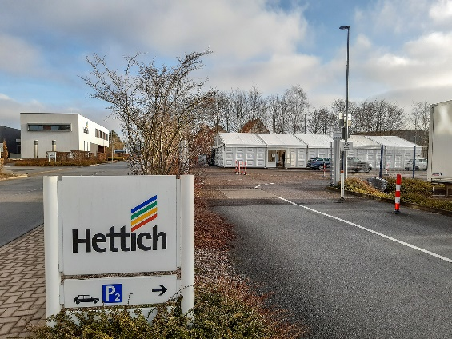
142021_a
Nach kurzer Planung umgesetzt: das Hettich Corona-Testzentrum am Standort Kirchlengern/Bünde. Foto: Hettich

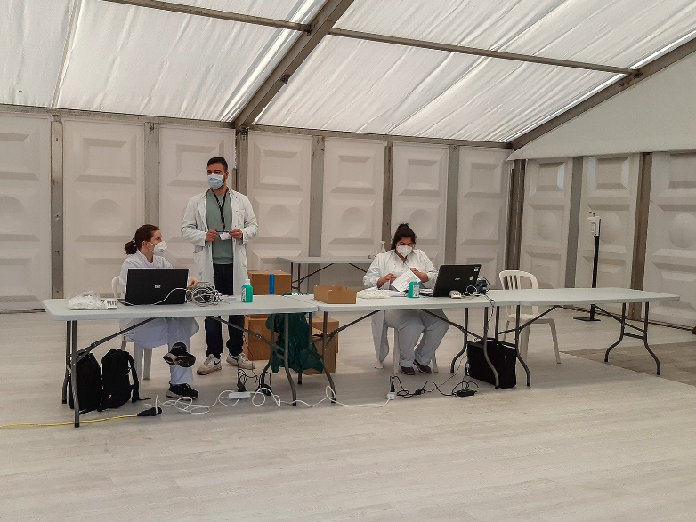
142021_b
Die Mitarbeiter von den Mühlenkreis-Kliniken und MUM bereiten sich auf das Testen vor. Foto: Hettich
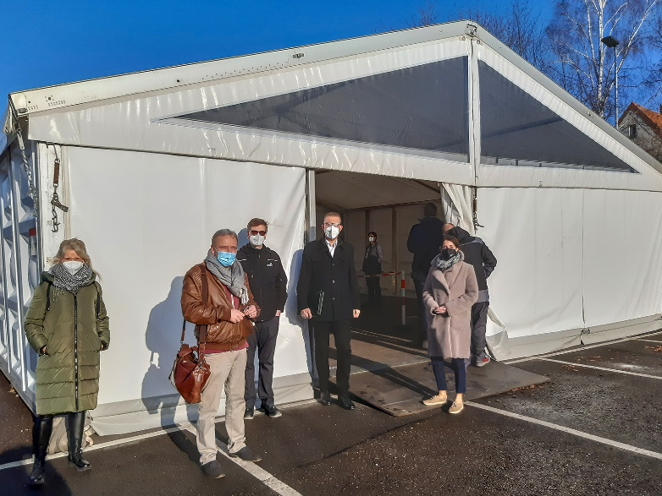
142021_c
Das Orga-Team vor dem Testzelt: von v.l.n.r: Inga Hepermann, Dirk Pfau, Uwe Kott, Timo Pieper (alle Hettich); Annette Hempen (MuM Medizin und Mehr, Bünde)

Über Hettich
Das Unternehmen Hettich wurde 1888 gegründet und ist heute einer der weltweit größten und erfolgreichsten Hersteller von Möbelbeschlägen. Mehr als 6.700 Mitarbeiterinnen und Mitarbeiter in fast 80 Ländern arbeiten gemeinsam für das Ziel, intelligente Technik für Möbel zu entwickeln. Damit begeistert Hettich Menschen in aller Welt und ist ein wertvoller Partner für Möbelindustrie, Handel und Handwerk. Die Marke Hettich steht für konsequente Werte: Für Qualität und Innovation. Für Zuverlässigkeit und Kundennähe. Trotz seiner Größe und internationalen Bedeutung ist Hettich ein Familienunternehmen geblieben. Unabhängig von Investoren wird die Unternehmenszukunft frei, menschlich und nachhaltig gestaltet. www.hettich.com

